Университет ИТМО
Факультет ФПИ и КТ

Лабораторная работа №1
По программированию
Вариант 311702

Выполнил: Васильченко Р. А.
Группа: Р3117
Преподаватель: Письмак А. Е

Санкт-Петербург
2021
Ход работы
- Задание:
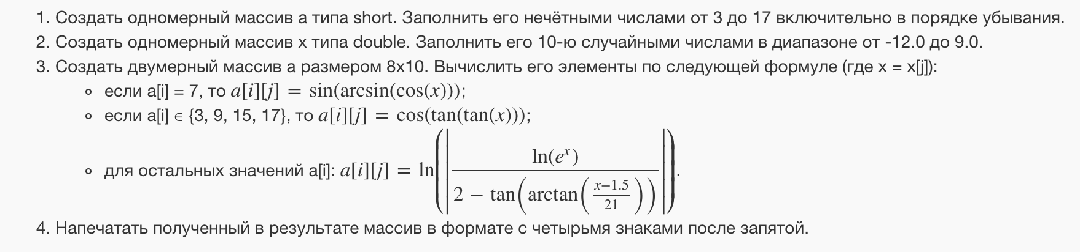
- Код программы:

import java.util.Random;
public class Lab1{
short[] a;
float[] x;
double[][] c;
Random rand = new Random();
public void printResult(){
for(int i = 0; i < c.length; i++){
for(int j = 0; j < c[i].length; j++){
System.out.printf(" " + "%6.2f", c[i][j]);
}
System.out.println();
}
}
public Lab1(){
a = new short[8];
for(int i = 0; i < a.length; i++){
a[i] = (short) (17 - 2 * i);
}
x = new float[10];
for(int i = 0; i < x.length; i++){
/* rand.nextFloat return value between 0.0 to 1.0
* when I multiply it with 21 I receive random values between 0.0 and 21.0
* after we subtract 12 the range will be -12.0 to 9.0
* */
x[i] = rand.nextFloat() * 21 - 12;
}
c = new double[8][10];
for(int i = 0; i < c.length; i++){
for(int j = 0; j < c[i].length; j++){
switch(a[i]){
case 7:
c[i][j] = Math.sin(Math.asin(Math.cos(x[j])));
break;
case 3:
case 9:
case 15:
case 17:
c[i][j] = Math.cos(Math.tan(Math.tan(x[j])));
break;
default:
c[i][j] = Math.log(Math.abs(Math.log(Math.pow(Math.E, x[j]))/(2 - Math.tan(Math.atan((x[j] - 1.5)/21)))));
break;
}
}
}
}
public static void main(String[] args) {
Lab1 lab1 = new Lab1();
lab1.printResult();
}
}

- Вывод программы:
Программа через пробел выводит 80 чисел в матрице 8*10, с двумя знаками после запятой.
a). Пример1
0.64 0.97 0.94 0.38 0.89 0.60 0.19 1.00 0.87 0.90
0.64 0.97 0.94 0.38 0.89 0.60 0.19 1.00 0.87 0.90
1.06 -2.16 0.44 -1.05 1.03 0.95 -0.57 0.11 1.18 1.03
1.06 -2.16 0.44 -1.05 1.03 0.95 -0.57 0.11 1.18 1.03
0.64 0.97 0.94 0.38 0.89 0.60 0.19 1.00 0.87 0.90
0.81 0.97 -0.95 0.76 0.91 0.04 0.41 -0.58 0.90 0.92
1.06 -2.16 0.44 -1.05 1.03 0.95 -0.57 0.11 1.18 1.03
0.64 0.97 0.94 0.38 0.89 0.60 0.19 1.00 0.87 0.90
b). Пример2
0.49 0.88 0.53 -0.11 -0.00 0.95 0.58 -1.00 0.80 0.78
0.49 0.88 0.53 -0.11 -0.00 0.95 0.58 -1.00 0.80 0.78
-1.13 1.48 1.19 0.59 1.04 -0.31 1.47 0.81 1.44 1.16
-1.13 1.48 1.19 0.59 1.04 -0.31 1.47 0.81 1.44 1.16
0.49 0.88 0.53 -0.11 -0.00 0.95 0.58 -1.00 0.80 0.78
0.78 0.35 -0.25 -0.59 0.42 -0.01 0.39 -0.47 0.53 0.86
-1.13 1.48 1.19 0.59 1.04 -0.31 1.47 0.81 1.44 1.16
0.49 0.88 0.53 -0.11 -0.00 0.95 0.58 -1.00 0.80 0.78

Вывод: во время работы над программой изучил использования функции printf, nextFloat и математических функций класса Math. Также узнал, как создавать jar архивы программ Java и что такое MANIFEST.mf

